**农村工匠继续教育操作手册**

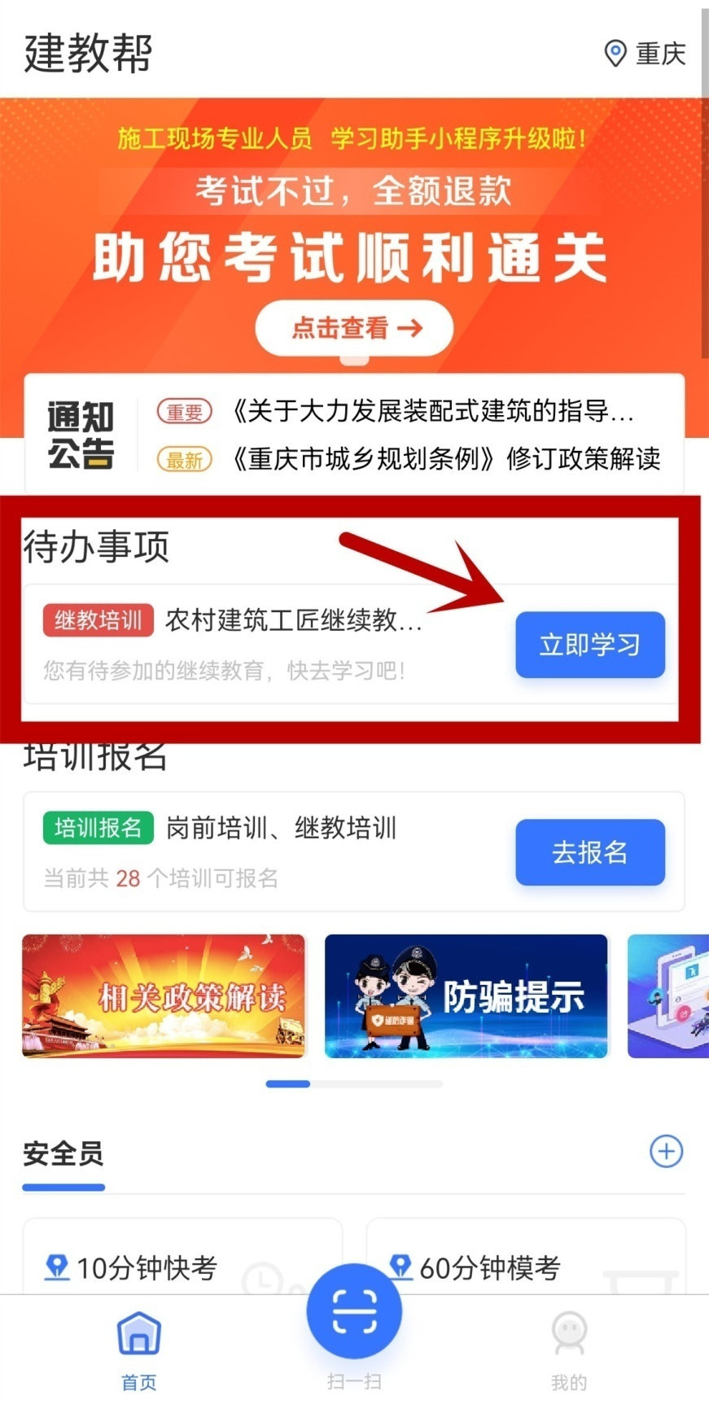1、手机下载“建教帮”APP（第一次进入有可能推荐喜欢的岗位，随便选一个就行），然后进行实名认证，认证后首页会出现“立即学习”，点击“立即学习”

2、进入学习界面，所有视频必须全部学习。左下角显示“必修已完成20/20”，才算学习完成。

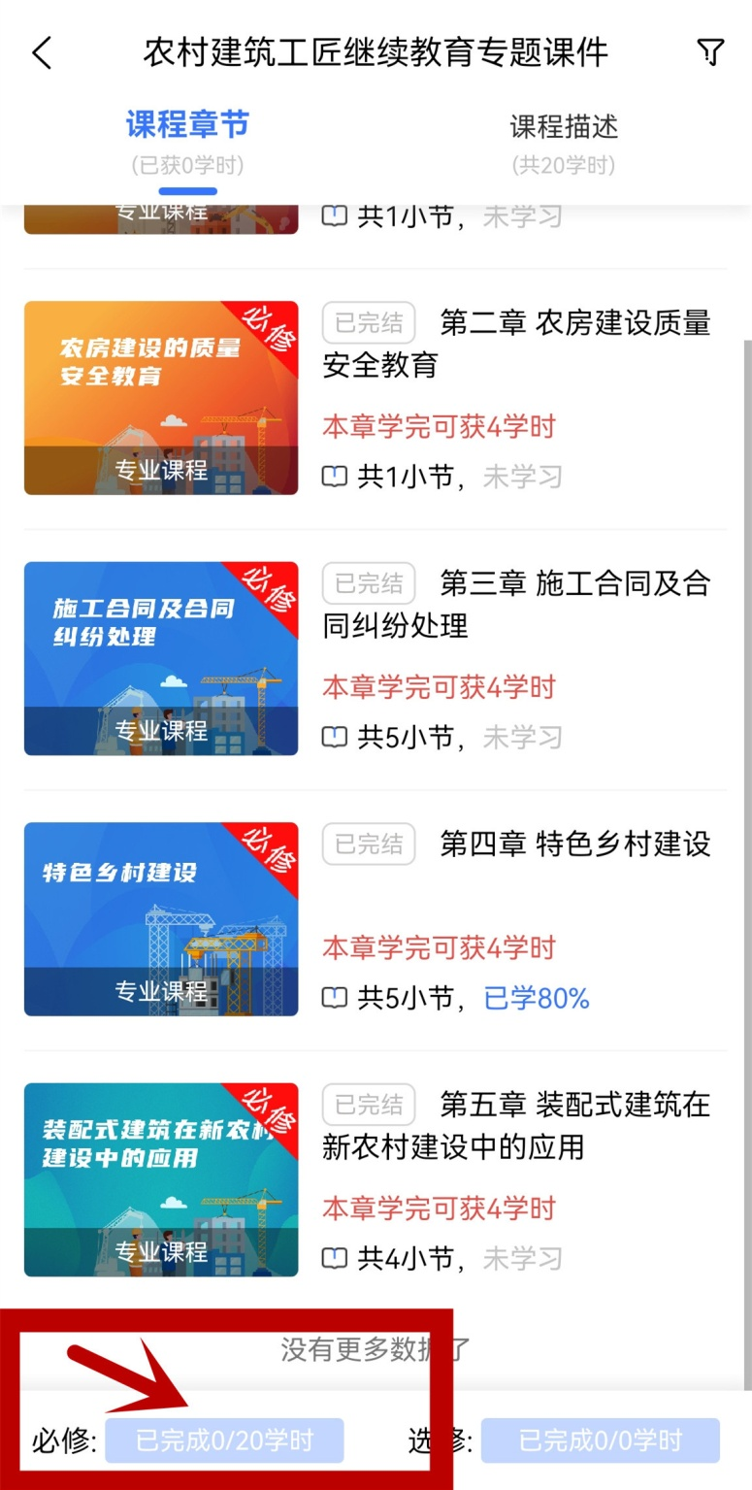

3、学习完成后，可以在“重庆市住房城乡培训教育管理系统”上查询到已经继续教育的信息。

